Henry Bory Prevez  Doctor en Ciencias | Profesor Titular | Universidad de Oriente  Automática, Control Avanzado, Electrónica de Potencia, Modelado Matemático y Energías Renovables  Santiago de Cuba, Cuba | Portafolio profesional y QR: en preparación | Contacto público: pendiente de validación | 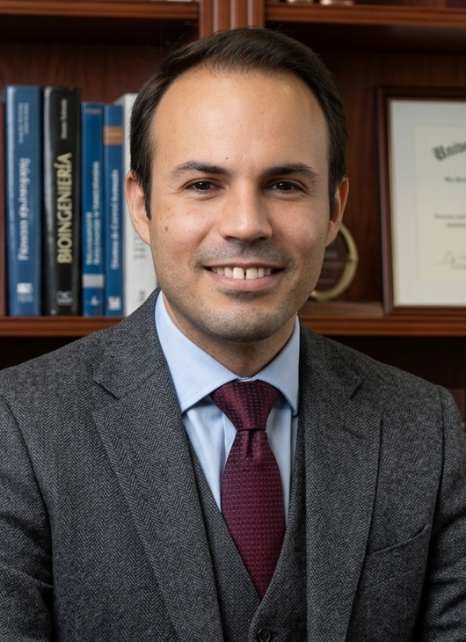
PERFIL EJECUTIVO
Profesor Titular y Doctor en Ciencias de la Universidad de Oriente, con trayectoria académica e investigativa en automática, electrónica de potencia, control avanzado, modelado matemático y simulación de sistemas dinámicos. Su trabajo integra investigación aplicada en energías renovables, micro-hidroeléctricas aisladas, microrredes, sistemas OTEC, energía undimotriz y aplicaciones interdisciplinarias hacia biofísica computacional y oncología matemática.
El perfil combina experiencia universitaria, desarrollo científico, modelado computacional y soluciones tecnológicas orientadas a sistemas energéticos y problemas complejos de ingeniería. La información se presenta con criterio de trazabilidad: los resultados publicados se diferencian de las líneas actuales en validación y de los elementos que requieren respaldo documental adicional.
ESPECIALIZACIÓN Y PROPUESTA DE VALOR
Automática y control | Control avanzado, regulación, modelado de sistemas dinámicos, control PID/PI y simulación.
Energía y electrónica de potencia | Rectificadores conmutados simétricamente, regulación de frecuencia y micro-hidroeléctricas aisladas.
Energías oceánicas | Modelación de sistemas OTEC, energía undimotriz y simulación de parámetros del oleaje.
Modelado biomédico | Aplicaciones matemáticas y computacionales al estudio de crecimiento tumoral y fenómenos bioeléctricos.
LÍNEAS DE INVESTIGACIÓN Y APLICACIÓN
- Electrónica de potencia aplicada a micro-hidroeléctricas, con énfasis en rectificadores monofásicos y trifásicos con conmutación simétrica.
- Regulación de frecuencia en plantas micro-hidroeléctricas aisladas y evaluación de estructuras convertidoras para mejorar desempeño energético.
- Modelado y simulación de centrales maremotérmicas OTEC, incluyendo aproximaciones asociadas al ciclo de Anderson.
- Energía undimotriz y software para caracterización de parámetros del oleaje marino, incluyendo el registro Niord0150-01-2022.
- Modelado matemático y biofísica computacional aplicados al crecimiento tumoral sólido y a cambios de densidad de carga superficial.
- Línea actual no publicada: prototipo experimental de control en tiempo real con planta de primer orden, Arduino y Octave, clasificado como trabajo en validación.
PUBLICACIONES Y RESULTADOS SELECCIONADOS
- Bory, H., Martin, J. L., Martinez de Alegria, I., & Vazquez, L. (2021). Effect of Symmetrically Switched Rectifier Topologies on the Frequency Regulation of Standalone Micro-Hydro Power Plants. Energies, 14(11), 3201. DOI: 10.3390/en14113201.
- Bory, H., Vazquez, L., Martinez, H., & Majanne, Y. (2022). Evaluation of the Symmetrically Switched Converter Structures on the Frequency Regulation of Standalone Micro Hydro Power Plants. IFAC-PapersOnLine, 55(9), 70-75. DOI: 10.1016/j.ifacol.2022.07.013.
- Bory, H., Vazquez, L., Martinez, H., & Majanne, Y. (2019). Symmetrical Angle Switched Single-Phase and Three-Phase Rectifiers: Application to Micro Hydro Power Plants. IFAC-PapersOnLine, 52(4), 216-221. DOI: 10.1016/j.ifacol.2019.08.182.
- Bory Prevez, H., et al. (2022). Simulations of surface charge density changes during the untreated solid tumour growth. Royal Society Open Science, 9(11), 220552. DOI: 10.1098/rsos.220552.
- Bory Prevez, H., & Castellano Sanchez, A. O. (2024). Modelo en MatLab de centrales maremotermicas de ciclo de Anderson. Primera aproximacion. Ingenieria Hidraulica y Ambiental, 45(1), 77-90.
- Niord v.1.0 / Niord0150-01-2022. Registro de software asociado a modelacion y simulacion de parametros de energia undimotriz. Confirmado por el usuario; pendiente de anexar certificado para trazabilidad documental completa.
EXPERIENCIA ACADEMICA, DOCENCIA E INNOVACION
Como Profesor Titular de la Universidad de Oriente, su perfil se orienta a la formación universitaria, la investigación aplicada y el desarrollo de soluciones científico-tecnológicas en ingeniería eléctrica, automática, simulación y energías renovables. Su producción muestra capacidad para conectar investigación académica, simulación computacional y problemas aplicados de sistemas energéticos y modelos interdisciplinarios.
Su trayectoria resulta especialmente pertinente para cooperación académica internacional, asesoría tecnológica en energías renovables, proyectos de investigación aplicada, transferencia de conocimiento, formación de especialistas y construcción de evidencia técnica para innovación.
COMPETENCIAS TECNICAS
MATLAB/Simulink, Octave, Arduino, modelado matemático, simulación computacional, electrónica de potencia, rectificadores controlados, control PID/PI, sistemas dinámicos, regulación de frecuencia, micro-hidroeléctricas, microrredes aisladas, OTEC, energía undimotriz, análisis de sistemas no lineales y modelado biomédico computacional.
SECTORES DE COLABORACION
- Universidades y centros de investigación en automática, energía, electrónica de potencia y modelado matemático.
- Programas de cooperación internacional vinculados a energías renovables, electrificación aislada y sostenibilidad tecnológica.
- Instituciones y empresas interesadas en micro-hidroeléctricas, microrredes, simulación energética y soluciones hidroenergéticas asociadas a turbina Pelton.
- Equipos interdisciplinarios que requieran modelado computacional aplicado a biofísica, dinámica tumoral o sistemas complejos.

